附图：1.大陈镇空间布局图
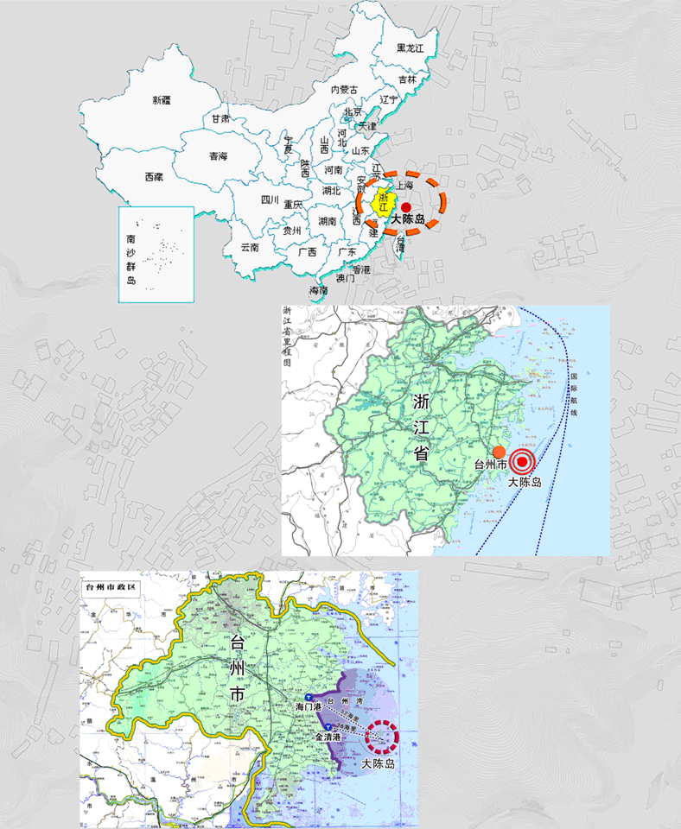

2.大陈镇旅游布局图
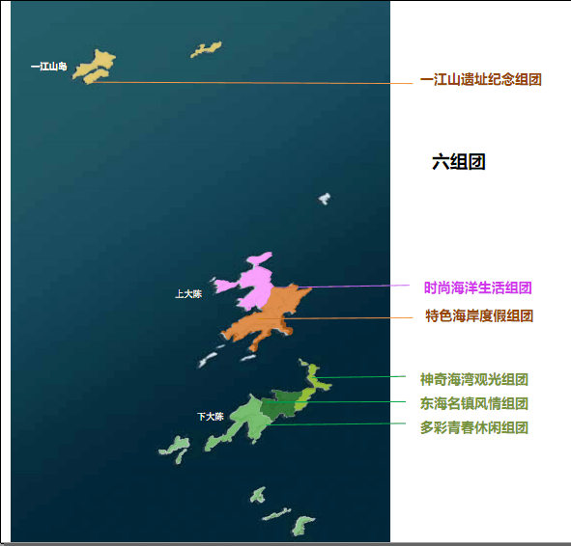

3.大陈镇海洋渔业布局图
